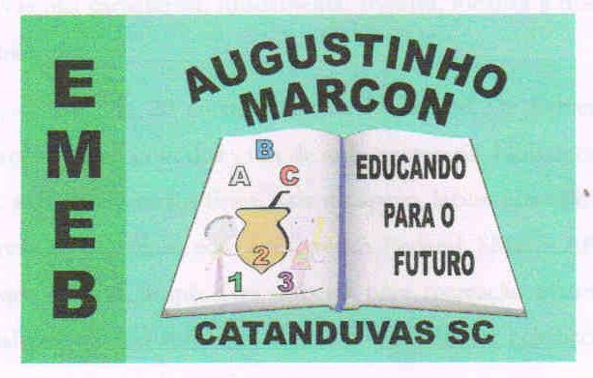 | Escola Municipal de Educação Básica Augustinho Marcon.  Catanduvas, abril de 2021.  Diretora: Tatiana Bittencourt Menegat.  Assessora Técnica Pedagógica: Maristela Apª. Borella Baraúna. Assessora Técnica Administrativa: Margarete Petter Dutra.  Professor: Luan Cezar Ribeiro da Silva  Disciplina: Música  Turma: 4º ano  Aluno:

Os instrumentos musicais podem ser de vários tamanhos e eles podem produzir sons graves ou agudos. A seguir temos a imagem de vários instrumentos. Ouça o som de cada um deles e marque com G aqueles que produzem sons graves A aqueles que produzem sons agudos.

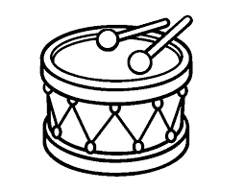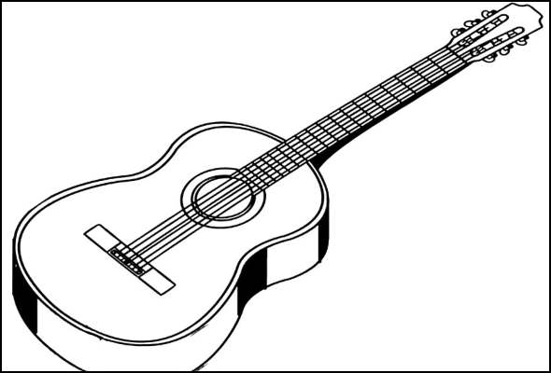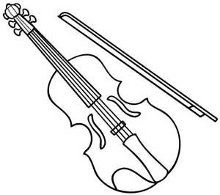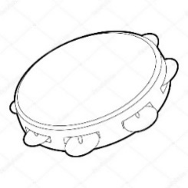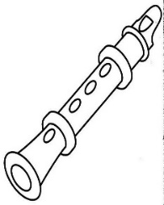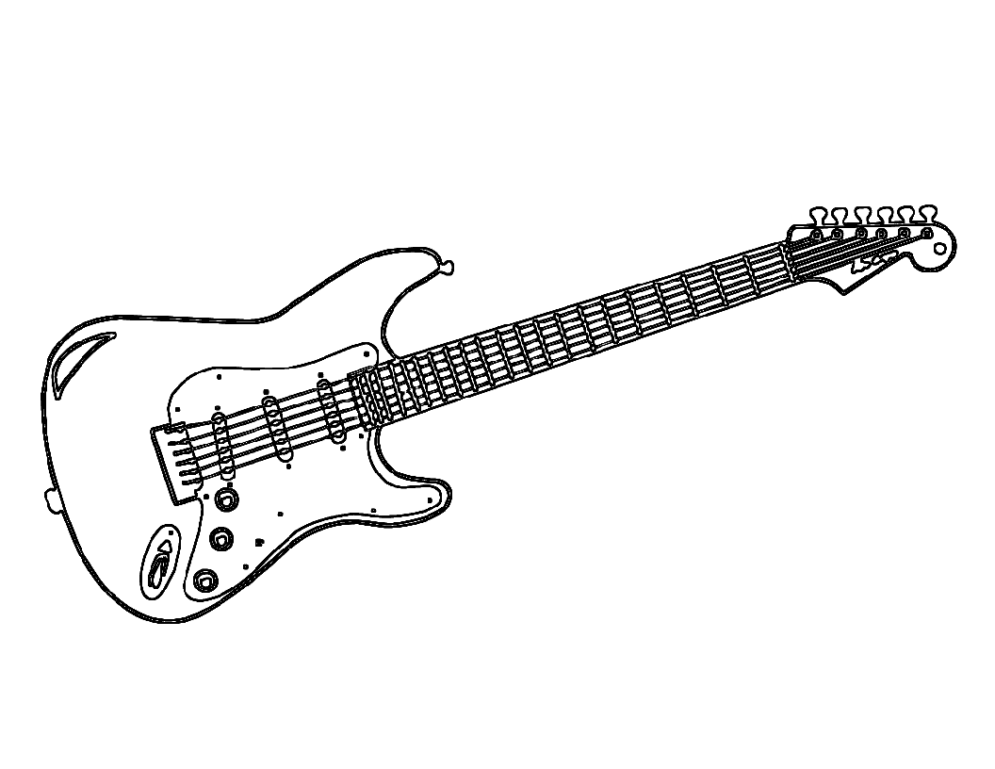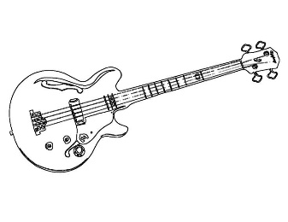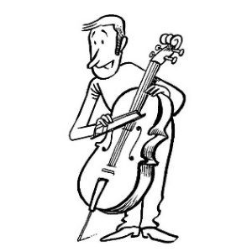

Sons Graves | Sons Agudos

